**“dou”在栾川短视频大赛**

获奖名单公布啦！

快来看看，你获奖了吗？



截止10月31日晚18:00

共征集到原创短视频300余条

**浏览量达500多万**

按照短视频大赛规则要求

经过大赛组委会统计

现将获奖名单公布如下

**获奖名单**

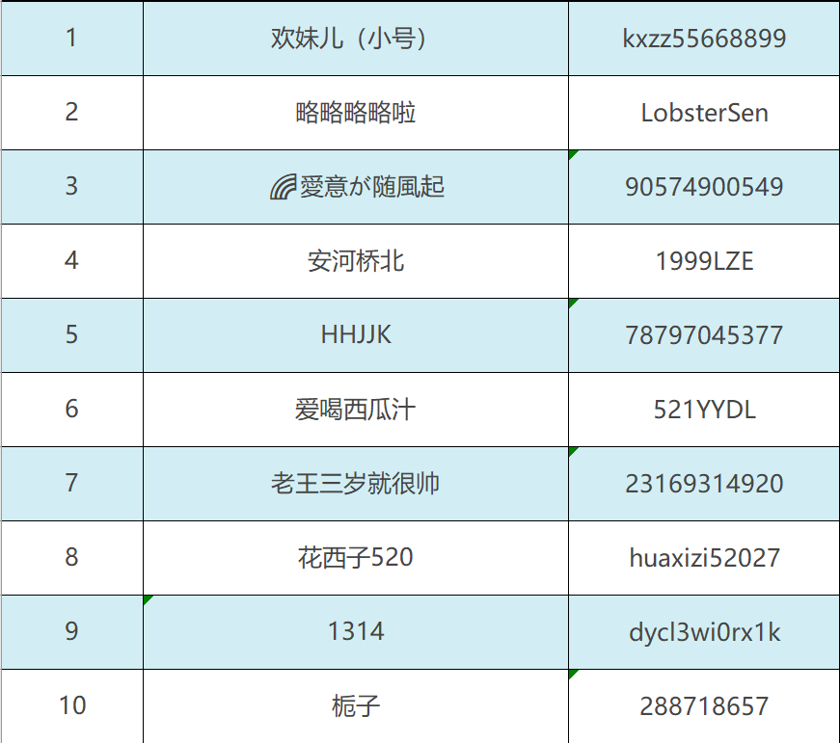

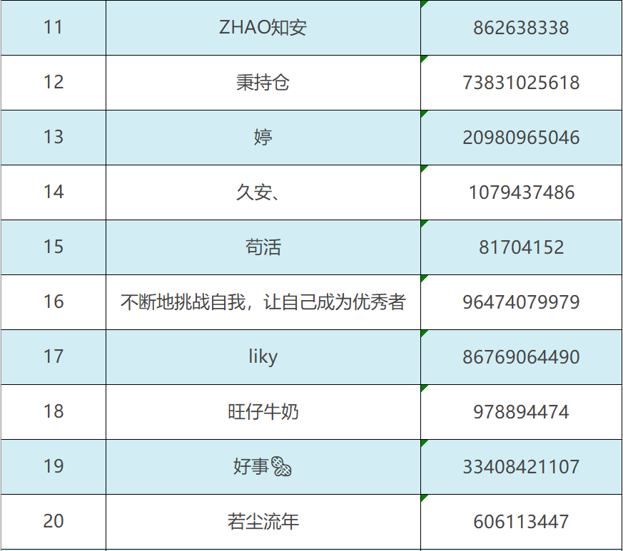

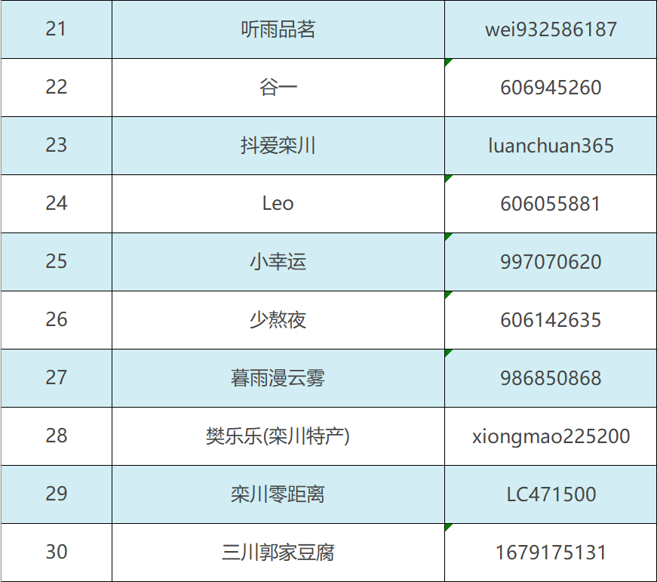

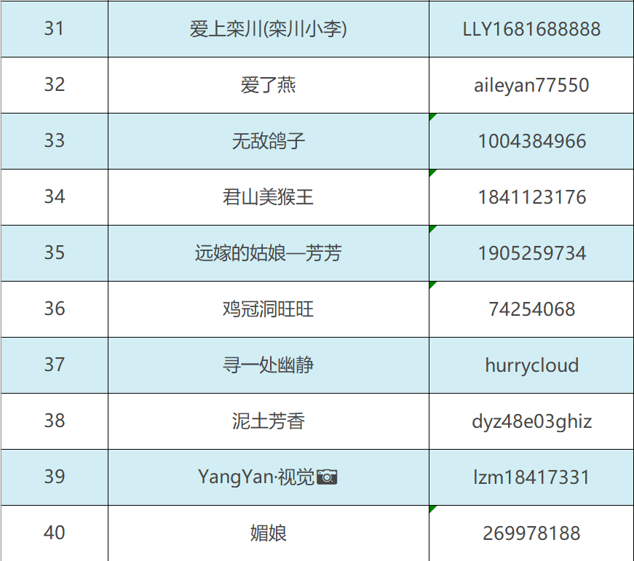

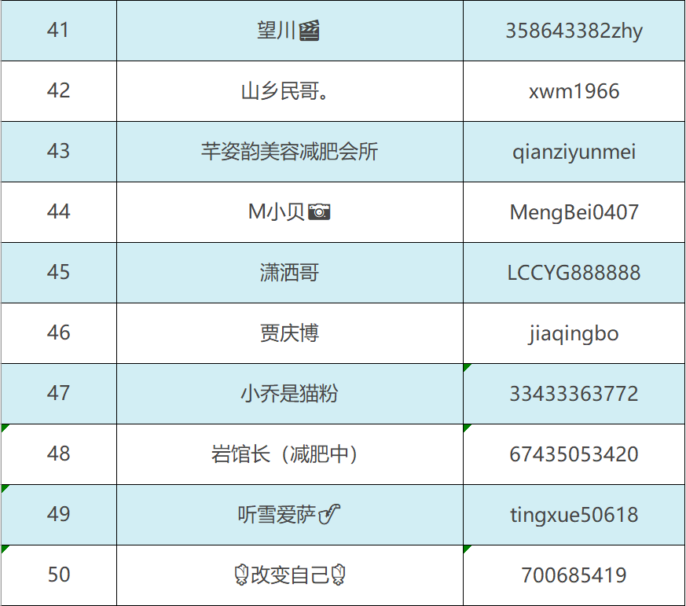

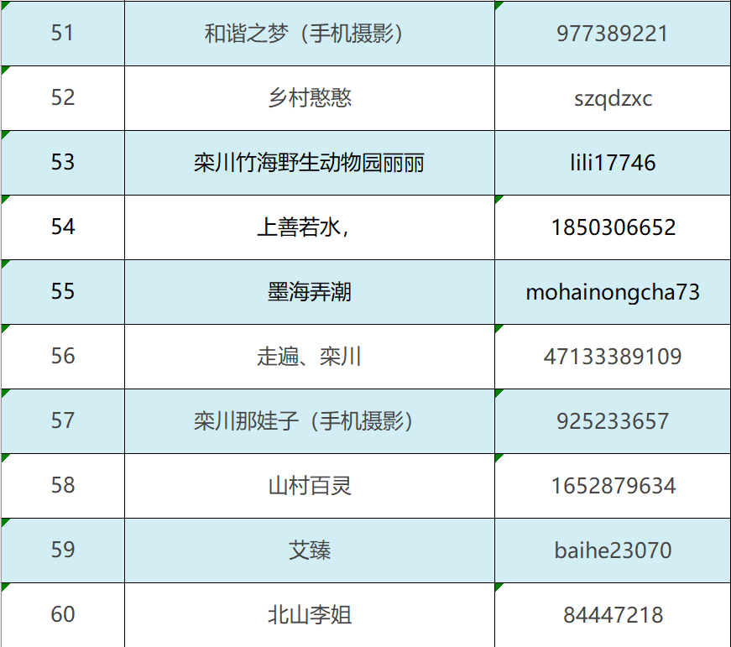

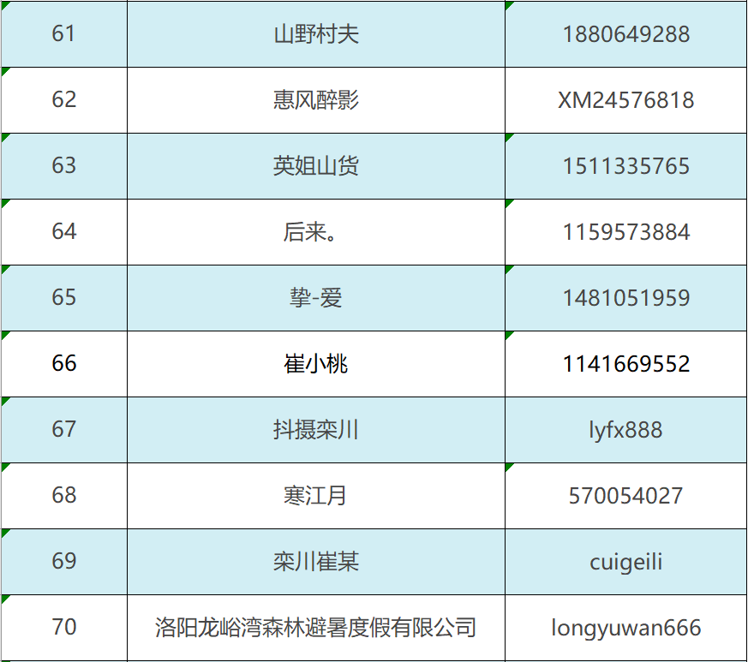

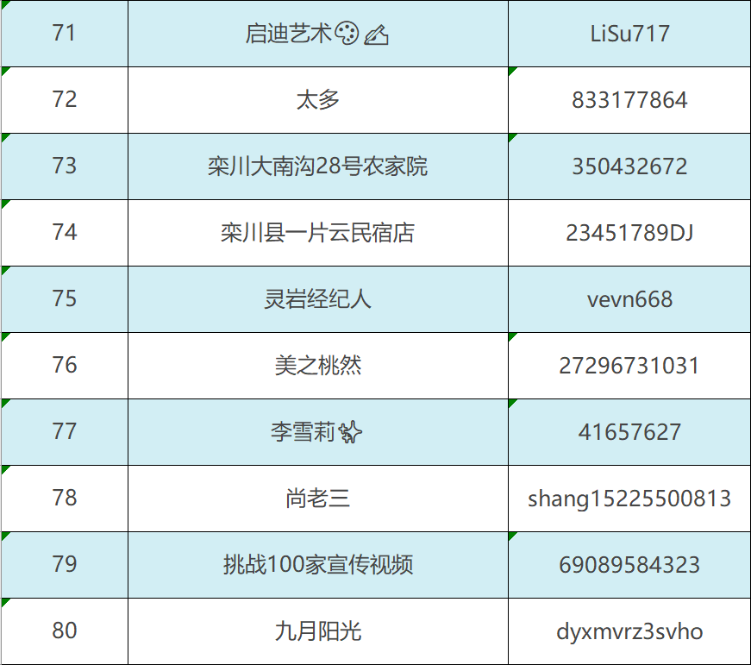

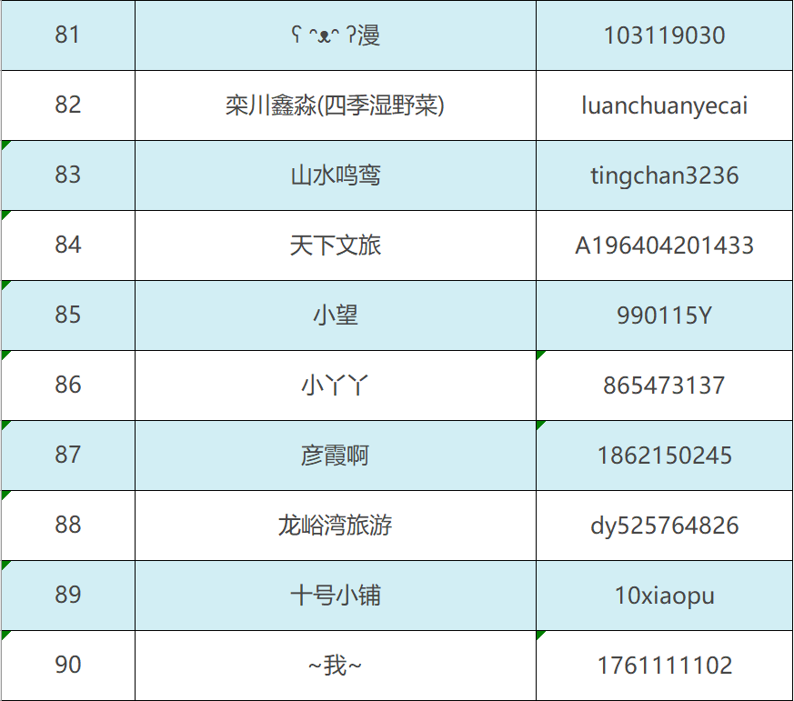

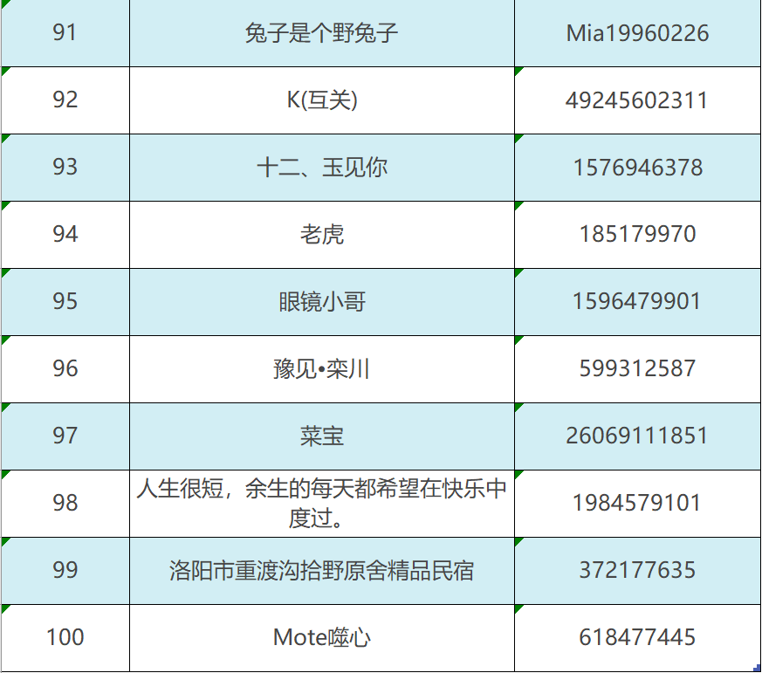

**领奖方式**

经过大赛组委会研究决定，将于近日组织颁奖典礼，表彰获奖人员。请获奖人员用**“账号+电话号码+抖音截屏”**的形式在本条微信公众号评论区进行评论和留言。

留下您的信息（信息保密），以便于我们能及时联系到您。

**小黑板**

其他相关详细内容以“栾川文旅”公众号正式发布的短视频大赛公告为准，此次活动最终解释权归栾川县文化广电和旅游局所有。

**“dou在栾川”短视频大赛组委会咨询电话0379-66872586。**